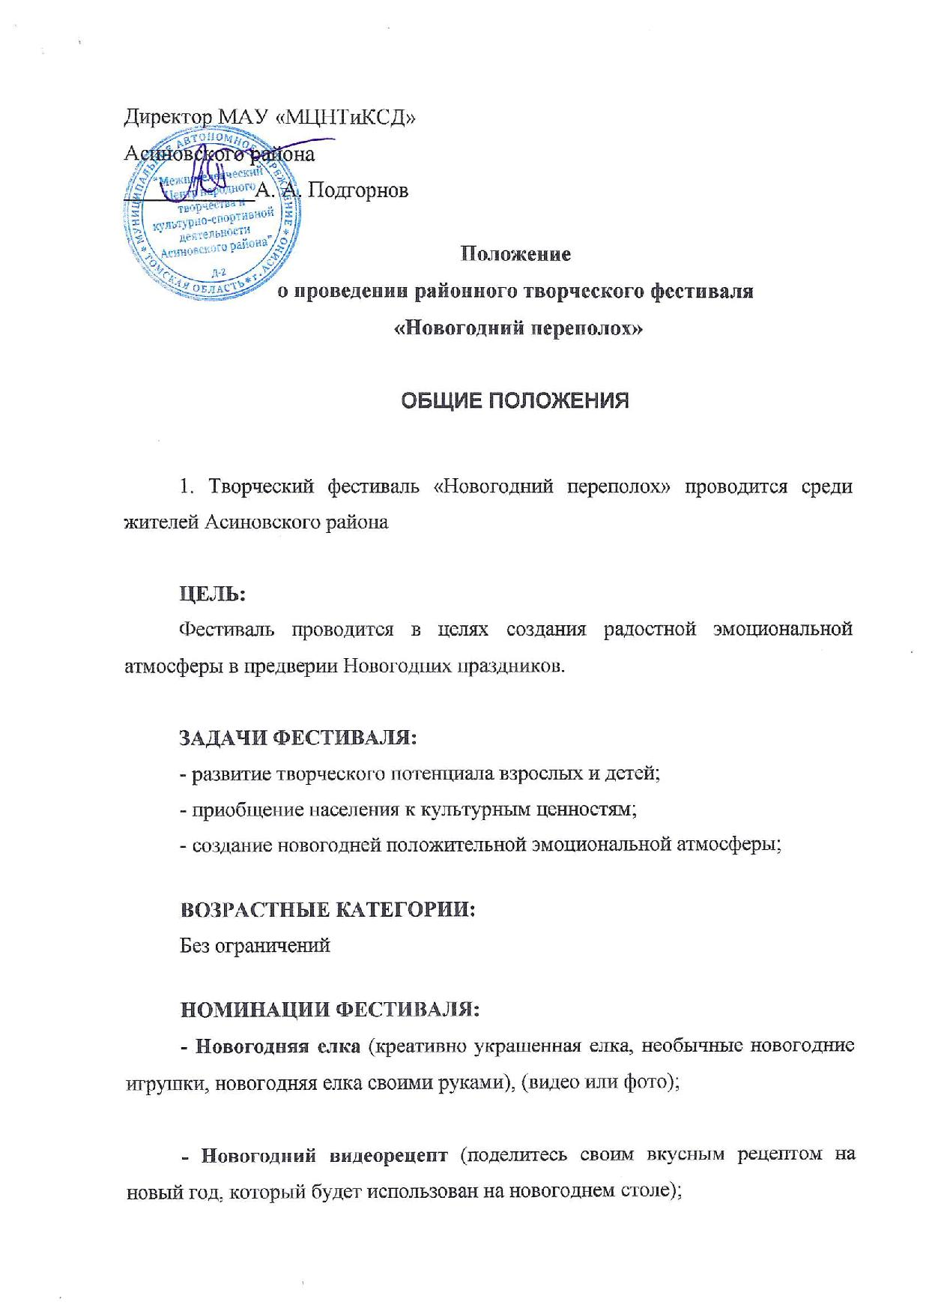
- Творческий номер у елки (песня (куплет + припев), стихотворение, танец);

- Домашний любимец (ваш любимец в новогоднем образе либо на фоне новогодней фотозоны), (видео или фото);

- Новогоднее оформление домов (поделитесь своим мастерством украшения частных домов, территорий), (видео или фото);

- Семейная новогодняя традиция (поделитесь своей теплой семейной атмосферой);

ПОРЯДОК ПРОВЕДЕНИЯ И УСЛОВИЯ ФЕСТИВАЛЯ:
Каждая представленная работа (видео длительностью не более 3х минут или фото) должна иметь название, имя, фамилию (если это семейное видео, то только фамилию), а также кличка питомца.
Все видео снимаются на фоне новогодней фотозоны или у новогодней елки.
В фестивале могут принимать участие все желающие.
Работы принимаются до 25 декабря 2020 года.

НАГРАЖДЕНИЕ:
Участники получают диплом I, II или III степени и сладкие призы.

ИНФОРМАЦИЯ О ФЕСТИВАЛЕ:
Подробную информацию о фестивале «Новогодний переполох» можно получить: г. Асино ул. им. Ленина 19, МАУ «МЦНТиКСД» ГДК «Восток». Заявки принимаются на электронную почту ktorokova@list.ru
Куратор мероприятия Торокова Кристина Григорьевна 89959651992

ЗАЯВКА

- Имя, фамилия (семьи) участника_____________________________
- Номинация_______________________________________________
- Контакты: сот. телефон_____________________________________

